### Вежба број 1.

### ВИЗУЕЛНА ДЕТЕКЦИЈА СПЕКТАРА

**а) Емисиони спектар живе (спектар неонске лампе)**

У овом случају посматра се помоћу спектроскопа, у видљивој области, емисиони спектар неонске лампе за осветљење у којем се јављају и спектралне линије живе (која се у малим количинама налази у лампи), одређују положаји свих уочених спектралних линија и визуелно процењују њихови интензитети. Ради идентификације линија, добијени подаци се пореде са табличним вредностима таласних дужина за линије живе.

***Апарати и прибор***

- Ручни спектроскоп са призмом (слика 1)

- Ручни спектроскоп са дифракционом решетком (слика 2)

- Неонска лампа за осветљење

***Поступак***

1. Укључити неонску лампу.
2. Ручни спектроскоп, причвршћен на лабораторијском стативу, усмерити према неонској лампи тако да се у окулару добије најбоље осветљење.
3. Изоштрити слику у видном пољу окулара окретањем одговарајућег точкића на спектроскопу (слика 2.10.) и подесити ширину улазног разреза спектроскопа тако да се добију танке и оштре спектралне линије, али да слика у видном пољу буде добро осветљена.
4. Очитати положаје спектралних линија на скали инструмента и применом калибрационог дијаграма спектроскопа одредити њихове таласне дужине.
5. Забележити боју сваке линије и визуелно проценити интензитет (као *врло слаба, слаба, средња, јака и врло јака*).
6. Поређењем одређених таласних дужина и табличних вредности за линије живе из базе података *NIST* (*National Institute of Standards and Technology*), идентификовати добијене линије у спектру.
7. Саставити таблицу која ће садржати редни број линије, боју линије, одређену таласну дужину, табличну вредност таласне дужине и визуелно процењени интензитет.
8. Спектар затим посматрати помоћу спектроскопа са дифракционом решетком (слика 2).
9. Спектроскоп усмерити према неонској лампи тако да се у окулару добије најбоље осветљење.
10. Посматрати спектралне редове.
11. Уочити формирање спектра нултог реда (жута широка линија), који потиче од неразложених зрака и уочити формирање спектралних редова лево и десно од нултог реда.

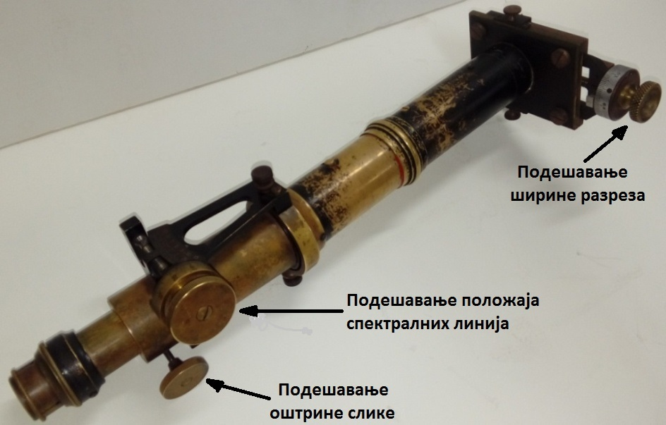

**Слика 1.** Ручни спектроскоп са призмом

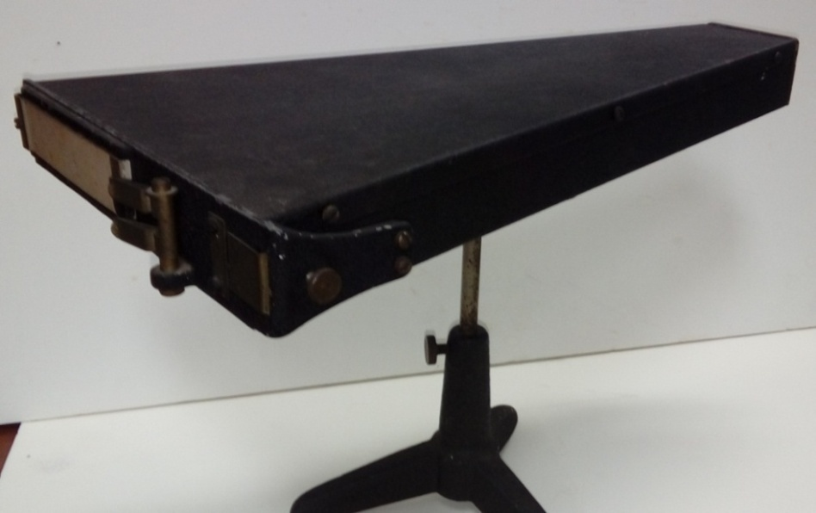

**Слика 2.** Ручни спектроскоп са дифракционом решетком

***Приказ резултата и дискусија***

1. Резултате добијене посматрањем спектра живе, помоћу спектроскопа са призмом, приказати у облику таблице:

|  |  |  |  |  |
| --- | --- | --- | --- | --- |
| Редни број линије | Боја линије | Одређена λ (nm) | Таблична вредност λ (nm) | Процењени интензитет |
|  |  |  |  |  |

1. Забележити број уочених спектралних редова са леве и десне стране од нултог реда.

Продискутовати начин побуђивања атома живе у неонској лампи, разлику између континуалног и линијског спектра, као и утицај ширине разреза на ширину спектралних линија и њихов интензитет.

Продискутовати разлику између спектра посматраног помоћу спектроскопа са призмом и спектроскопа са дифракционом решетком.

**б) Апсорпциони спектар – Фраунхоферове линије**

У оптичком спектру Сунца примећене су тамне (апсорпционе) линије. Први их је запазио немачки физичар Фраунхофер 1814. године, по коме су назване Фраунхоферове линије. У спектру Сунца оне се виде као тамне линије на обојеној позадини континуалног Сунчевог спектра. Ове линије настају апсорпцијом зрачења одређених таласних дужина из континуалног емисионог Сунчевог спектра од стране гасова или пара метала присутних у хладнијим слојевима атмосфере Сунца. Услед тога се на овим таласним дужинама знатно смањује интензитет емисионог спектра Сунца, што резултује појавом тамних линија на обојеној позадини.

Фраунхоферове линије су изузетно значајне јер дају информације о врсти и количини различитих гасних облака који се налазе између Земље и Сунца. У области између 300 и 1000 nm постоји преко 25000 Фраунхоферових линија, јасно дефинисаних таласних дужина.

*Таблица Фраунхоферових линија у видљивој области:*

|  |  |  |
| --- | --- | --- |
| **Ознака** | **Елемент** | **Таласна дужина (nm)** |
| B | **O2** | 686,719 |
| C | **Hα** | 656,281 |
| a | **O2** | 627,661 |
| D1 | **Na** | 589,592 |
| D2 | **Na** | 588,995 |
| D3 (d) | **He** | 587,562 |
| e | **Hg** | 546,073 |
| E2 | **Fe** | 527,039 |
| b1 | **Mg** | 518,362 |
| b2 | **Mg** | 517,270 |
| b3 | **Fe** | 516,891 |
| b4 | **Mg** | 516,733 |
| c | **Fe** | 495,761 |
| F | **Hβ** | 486,134 |
| d | **Fe** | 466,814 |
| e | **Fe** | 438,355 |
| G' | **Hγ** | 434,047 |
| G | **Fe** | 430,790 |
| G | **Ca** | 430,774 |
| h | **Hδ** | 410,175 |
| H | **Ca+** | 396,847 |
| K | **Ca+** | 393,368 |
| L | **Fe** | 382,044 |

Предмет вежбе је посматрање и идентификација Фраунхоферових линија у Сунчевом спектру.

***Апарат***

- Ручни спектроскоп са призмом (слика 1).

***Поступак***

1. Ручни спектроскоп усмерити према небу тако да се у окулару добије најбоље осветљење.
2. Изоштрити слику у видном пољу окулара окретањем одговарајућег точкића на спектроскопу и подесити ширину улазног разреза тако да се добију танке и оштре тамне линије у континуалном спектру, али да слика у видном пољу буде добро осветљена.
3. Прегледати цео спектар и записати редослед боја у континуалном спектру.
4. Уочити све тамне линије у континуалном спектру Сунца, одредити њихове положаје на скали инструмента и коришћењем калибрационог дијаграма спектроскопа одредити њихове таласне дужине. Записати боју спектралне области у којој је уочена свака линија.
5. Уз помоћ табличних вредности за Фраунхоферове линије идентификовати добијене линије у спектру.

***Приказ резултата и дискусија***

1. Резултате приказати у облику таблице:

|  |  |  |  |  |  |
| --- | --- | --- | --- | --- | --- |
| Редни број линије | Боја области у којој се налази | Одређена λ (nm) | Таблична вредност λ (nm) | Ознака линије | Елемент коме припада линија |
|  |  |  |  |  |  |

1. Записати редослед боја у континуалном спектру Сунца.

У оквиру дискусије резултата, одговорити на питања: Којем типу спектра, по механизму настајања, припада Сунчев спектар? Да ли је овај спектар карактеристичан? Да ли су уочене апсорпционе линије карактеристичне?

Прокоментарисати редослед боја у континуалном спектру.

**в) Лучни спектар бакра и цинка (месинга)**

У овом случају посматра се лучни спектар месинга (легуре бакра и цинка) помоћу стилоскопа, одређује опсег хроматичне осетљивости ока, положаји свих уочених спектралних линија у добијеном спектру, врши визуелна процена њиховог интензитета и идентификација линија на основу поређења одређених таласних дужина и табличних вредности таласних дужина спектралних линија бакра и цинка.

***Апарат и узорци***

* При раду се користи стилоскоп *СЛ–11* (слика 3) и узорци месинга.

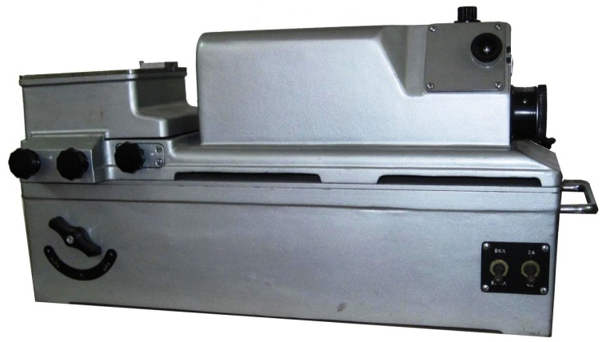

**Слика 3.** Стилоскоп *СЛ–11*

Комерцијални стилоскоп *СЛ–11* намењен је за брзу визуелну квалитативну и семиквантитативну спектрохемијску анализу челика и легура обојених метала, уколико не постоје високи захтеви у погледу тачности.

Апарат се користи у складиштима за контролу материјала, у погонима за сортирање металног отпада и у ливницама. Анализа се изводи на готовом производу, са минималним оштећењем узорка и без претходне припреме. Уређај се такође користи и у научно-истраживачким лабораторијама. Спектрални опсег уређаја је од 390 до 700 nm, фокусно растојање објектива 275 mm, увећање окулара од 13,5 до 20 пута, ширина улазног разреза 20 μm, реципрочна линеарна дисперзија 3,2 nm/mm, а електроде су у облику бакарног или челичног диска. Узорак који се анализира је у контакту са електродом стилоскопа што доводи до појаве лука или варнице. Емитовано зрачење пролази кроз оптички систем за разлагање, након чега се формира спектар који се посматра у окулару. Коришћењем овог апарата могуће је одредити следеће хемијске елементе: Cr, W, Mn, Si, V, Mo, Ni, Co, Ti, Al, Nb, Zr, Cu, Zn, Fe, Pb, Sn, Be, Bi и Mg.

**Поступак**

1. Одредити опсег хроматичне осетљивости ока. У ту сврху:

* Поставити узорак месинга на одговарајуће место, укључити вентилациони систем, укључити стилоскоп и подесити оштрину слике добијеног спектра у видном пољу окулара.
* Окретањем добоша, на десној страни инструмента, довести на репер последњу црвену односно последњу љубичасту линију која се јасно уочава у спектру и очитати њихове положаје на подеоцима добоша, а са калибрационог дијаграма инструмента – њихове таласне дужине.
* Одредити опсег таласних дужина које око посматрача може да региструје као разлику таласних дужина ових двеју линија.

1. Користећи подеоке на добошу и калибрациони дијаграм одредити таласне дужине свих линија у зеленој области лучног спектра узорка месинга и проценити њихов интензитет (као *врло јака, јака, средња, слаба, врло слаба*).

* Коришћењем таблице са подацима о линијама бакра и цинка из базе података *NIST* у опсегу од 495 до 570 nm (зелена област), свакој линији придружити табличну вредност таласне дужине, одредити од ког елемента потиче и записати таблични интензитет.
* Линије из таблица идентификовати водећи рачуна да су све линије које леже у интервалу *(измерена таласна дужина +/- интервал грешке)* равноправни кандидати. Такође, водити рачуна о односу табличних и процењених интензитета. Они морају бити сагласни у случају исправне идентификације линије.

***Приказ резултата и дискусија***

Резултате приказати табеларно:

|  |  |  |  |  |
| --- | --- | --- | --- | --- |
| Редни број линије | Боја линије | Одређена λ (nm) | Таблична вредност λ (nm) | Елемент коме припада линија |
|  |  |  |  |  |

**г) Пламени спектри алкалних и земноалкалних метала**

У пламену могу да се побуде само елементи са малим енергијама побуђивања (алкални и земноалкални елементи) чији спектар у видљивом делу често садржи само једну до две линије, што спектар чини знатно једноставним.

За извођење овог дела вежбе посматрају се пламени спектри литијума, натријума, калијума и калцијума и идентификују уочене линије у спектру.

***Апарати, прибор и хемикалије***

* Ручни спектроскоп са призмом
* Пламеник за ваздух – ацетиленски пламен
* Компресор за ваздух
* Распршивач са комором
* Боца са компримованим ацетиленом
* Раствори соли посматраних елемената (LiCl, NaCl, KCl и CaCl2)

***Поступак***

1. Укључити вентилациони систем, упалити ваздух – ацетиленски пламен и капилару распршивача уронити у раствор одговарајућег елемента.
2. Ручни спектроскоп учвршћен у сталку усмерити према пламену, на растојању 10 – 15 cm, тако да се у окулару добије најбоље осветљење.
3. Прегледати цео спектар датог елемента, уочити боје свих спектралних линија и молекулских трака које се јављају у спектру и одредити њихове таласне дужине користећи скалу спектроскопа и калибрациони дијаграм. Пошто интензитет линије зависи од ширине разреза, да би се виделе и слабе линије, разрез се мора раширити. Пошто се тада јаче линије шире, при довођењу у пресек кончаница разрез треба сузити, како би постале уске.
4. Поступак поновити за све наведене елементе.
5. Добијене вредности таласних дужина линија и молекулских трака упоредити са табличним вредностима из базе података *NIST*.
6. Уочити разлику између тракастог и линијског спектра.
7. Проверити утицај концентрације на интензитет спектралних линија и трака.

***Приказ резултата и дискусија***

Резултате приказати табеларно:

|  |  |  |  |  |
| --- | --- | --- | --- | --- |
| Редни број линије (траке) | Боја линије (траке) | Одређена λ (nm) | Таблична вредност λ (nm) | Елемент коме припада линија |
|  |  |  |  |  |

Прокоментарисати резултате и објаснити разлику између линијског и тракастог спектра, као и утицај концентрације раствора на интензитет линија и молекулских трака.

### Вежба број 2.

### ФОТОГРАФСКА ДЕТЕКЦИЈА ЛУЧНОГ СПЕКТРА ГВОЖЂА

***Апарати, прибор и хемикалије***

* Спектрограф *ИСП*–*51* (слика 1) са камером фокусног растојања 270 mm и три изменљиве стаклене призме које омогућавају коришћење спектрографа за рад у видљивој и блиској инфрацрвеној области (360–1000 nm). Захваљујући изменљивим колиматорима и камерама, спектрограф *ИСП*–*51* може бити уређај мале или велике дисперзије, мале или велике светлосне моћи, а коришћењем специјалних додатака може се користити и за апсорпциона мерења.
* Спектропројектор
* Држачи електрода за једносмерни слободногорећи лук
* Гвоздене електроде
* Извор једносмерног напона
* Атлас лучног спектра гвожђа за спектрограф *ИСП*–*51*
* Црно – бели фотографски филм *PAN 100*
* Развијач
* Фиксир
* Кадице за развијач и фиксир
* Стаклена чаша од 500 ml за испирање филма водом
* Фен за сушење филма

***Поступак***

1. Поставити филм у касету за снимање.

Са нефиксираним фотографским емулзијама ради се у мраку, у мрачној комори. На филму се фотографска емулзија налази са унутрашње стране, на страни према којој се савија филм.

* + Филм поставити у носач тако да фотографска емулзија буде слободна.
  + Носач филма поставити у касету спектрографа емулзијом на доле.
  + Касету затворити да не улази светлост.

2. Припремити спектрограф за снимање.

* Поставити касету са филмом на спектрограф.
* Проверити да ли је полуга за отварање светлосног пута постављена у положај **„*затворено*“**.
* Отворити лимени поклопац са задње стране касете.
* Добош таласних дужина поставити на положај 5–11.
* Поставити гвоздене електроде у држач на луку и подесити размак између њих на око 5 mm.
* Укључити вентилациони систем.
* Окренути полугу на кутији потенциометра на положај 1 (тиме је доведен напон на електродеи оне се више не смеју додиривати неизолованим предметом).
* Помоћном изолованом електродом или спајањем електрода помоћу команди на носачу електрода упалити лук.
* Током снимања подесити да пројекција лука пада на бленду сочива тако да ликови електрода буду на цртама изнад отвора бленде.
* Проверити струју лука на амперметру (треба да буде око 3А).

1. Извршити серију снимања спектара према условима датих у табели:

|  |  |  |  |  |  |  |  |
| --- | --- | --- | --- | --- | --- | --- | --- |
| Број снимка | Положај  касете | Фокус  азимут. линеарн. | | Висина  линије | Ширина  разреза (μm) | Бленда  (mm) | Експозицијa  (s) |
| 1 | 19 | 2 | 15,4 | 2 | 15 | 5 | 90 |
| 2 | 18 | 2 | 15,8 | 2 | 15 | 5 | 20 |
| 3 | 17 | 2 | 16,1 | 2 | 15 | 5 | 20 |
| 4 | 16 | 2,2 | 15,0 | 2 | 15 | 5 | 20 |
| 5 | 15 | 2,2 | 15,3 | 2 | 15 | 5 | 20 |
| 6 | 14 | 2,2 | 15,6 | 2 | 15 | 5 | 20 |
| 7 | 13 | 2,2 | 15,9 | 2 | 15 | 5 | 20 |
| 8 | 12 | 2,5 | 15,3 | 2 | 15 | 5 | 20 |
| 9 | 11 | 2,5 | 15,7 | 2 | 15 | 5 | 20 |
| 10 | 10 | 2,5 | 16,1 | 2 | 15 | 5 | 20 |

* Висину линије подесити помоћу отвора Хартманове дијафрагме постављене испред разреза, тако да буде 2 mm.
* Експонирање (излагање) емулзије врши се подизањем полуге за отварање оптичког пута.

1. Развити и фиксирати филм у мрачној комори.
   * Пре почетка рада, припремити водене растворе развијача и фиксира према упутству произвођача.
   * Искључити светло, извадити филм из касете и потопити 3 минута у водени раствор развијача (црвена кадица).
   * Потопити филм 10 минута у водени раствор фиксира (зелена кадица).
   * Укључити светло и испирати филм текућом водом 15 минута.
   * Осушити филм феном, у струји хладног ваздуха.

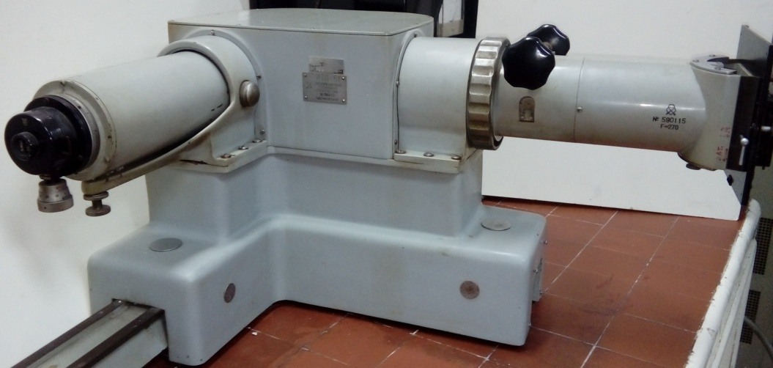

Слика 1. Спектрограф *ИСП*–*51*

1. Прегледати спектар на спектропројектору и утврдити оптималне услове снимања.
   * Поставити филм у стаклени држач на спектропројектору и командама за покретање платформе спектропројектора довести филм на пут светлости и изоштрити слику.
   * Циљ снимања под тачком (3) био је да се променом даљине и угла касете са филмом нађе положај при коме ће линије бити оштре на што већем делу спектра. У том смислу одредити који су услови снимања оптимални. За оријентацију који снимак је био први, а који последњи служи први снимак; он је направљен са много већом експозицијом и интензивнији је од осталих.

6. Одредити зависност реципрочне дисперзије од таласне дужине.

* Добијени спектар упоређивати са атласом лучног спектра гвожђа.
* Као почетну тачку за оријентацију у спектру искористити три карактеристичне линије на средини 9. листа; на снимљеном спектру те три линије се налазе негде око средине.
* Поређењем спектара лако је утврдити да ли је филм постављен обрнуто у стаклени држач пројектора.
* Спектри на филму нису снимани са истом дисперзијом као они на атласу и не треба очекивати потпуно подударање; важно је да су релативни односи растојања линија исти на оба спектра што је довољно за препознавање линија на филму.
* Добијени спектар на филму је по интензитету нешто између доњег и горњег спектра на атласу.
* На сваком парном (непарном) листу спектралног атласа (листови 1 до 14) одредити линеарну и реципрочну дисперзију мерећи лењиром растојање између две линије које су идентификоване уз помоћ атласа. Линије бирати тако да су растојања између њих између 15 и 25 mm.
* Приликом рачунања дисперзије узети у обзир да је увећање пројектора 20 пута.

***Приказ резултата и дискусија***

Приложити снимак спектра (филм или копију филма) и навести оптималне услове снимања.

Резултате добијених вредности линеарне и реципрочне дисперзије приказати табеларно:

|  |  |  |  |  |  |
| --- | --- | --- | --- | --- | --- |
| Бр. листа | λ1 (nm) | λ2 (nm) | *λsr=(* λ1*+* λ2*)/2* (nm) | *Dl* (mm/nm) | *Dr* (nm/mm) |
|  |  |  |  |  |  |

Графички приказати зависности реципрочне дисперзије од таласне дужине*: Dr = f(λsr)*.

Објаснити утицај параметара снимања (наведених у табели за услове снимања под тачком 3.) на квалитет добијених спектралних линија.

### Вежба број 3.

### КВАЛИТАТИВНА СПЕКТРОГРАФСКА АНАЛИЗА ПРАШКАСТОГ УЗОРКА

***Апарати, прибор и хемикалије***

* Спектрограф *PGS*–*2* (слика 1) фирме *Carl Zeiss Jena* са равном дифракционом решетком површине 5×5 cm2, 650 уреза/mm, конкавним огледалом жижне даљине 2 m, које служи и као колиматор и за фокусирање разложеног зрачења.
* Спектропројектор
* Извор једносмерног напона
* Кућиште за једносмерни слободногорећи лук
* Гвоздене и графитне електроде одговарајућег облика
* Узорак за анализу
* Атлас лучног спектра гвожђа за спектрограф *PGS*–*2*
* Црно – бели фотографски филм *PAN 100*
* Развијач
* Фиксир
* Кадице за развијач и фиксир
* Стаклена чаша од 500 ml за испирање филма водом
* Фен за сушење филма

***Поступак***

1. У мрачној комори поставити филм у касету спектрографа *PGS–2*.
2. Припремити гвоздене и одговарајуће графитне електроде.
3. Напунити чашицу графитне електроде узорком за анализу.
4. Подесити услове за снимање на спектрографу *PGS-2*, тако да буде:

* Угао решетке: α = 6,20 о
* Ширина улазног разреза: 10 μm
* Линеарни фокус: F = 10,0
* Нагиб разреза: φ = 5,15

1. Снимити лучне спектре при условима датим у табели.

|  |  |  |  |  |  |
| --- | --- | --- | --- | --- | --- |
| Број снимка | положај  касете | Хартманова  дијафрагма | ПРОБА | трајање  експозиције | Јачина струје |
| 1 | 28 | / | скала | 5 s | / |
| 2 | 35 | V - плава | гвожђе | 30 s | 3А |
| 3 | 35 | V - плава | графит | 30 s | 9А |
| 4 | 35 | V - плава | узорак | до потпуног  сагоревања | 9А |

* Снимити спектар гвоздених електрода (референтни спектар) на положајима Хартманове дијафрагме 2, 5 и 8, спектар угљених електрода на положају 1 и спектар узорка на положају 3.
* Током снимања, командама на носачу електрода, одржавати положај лука и међуелектродни размак.
* Приликом замена електрода водити рачуна да су оне након рада вреле, тако да се не смеју додиривати рукама, већ пинцетом.
* Пре замене електрода, искључити прекидач и спајањем електрода испразнити кондензатор у извору.
* Пошто лук са графитним електродама садржи и интензивно *УЉ* зрачење, не сме се гледати голим оком, већ кроз заштитни филтер.

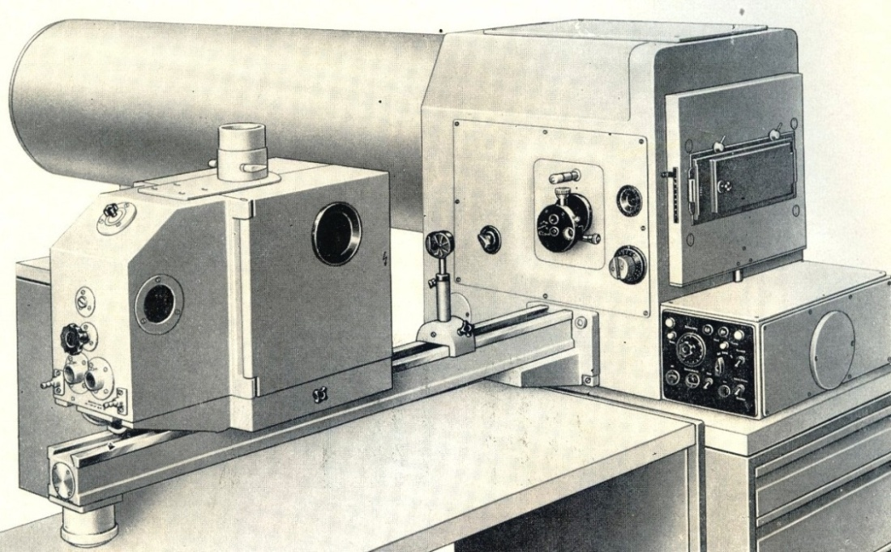

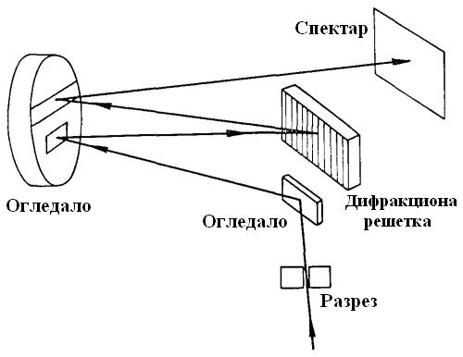

**Слика 1.** Спектрограф *PGS–2*

6. Обрадити филм у мрачној комори (4 минута развијање, 10 минута фиксирање, 15 минута испирање водом и након тога сушење струјом хладног ваздуха).

7. Користећи спектралне атласе и спектропројектор за разгледање спектра извршити идентификацију линија и утврдити хемијски састав узорка.

* Пошто су спектри са спектралних листова атласа добијени помоћу истог апарата и истог су увећања могуће је преклопити их са увећаном сликом филма.
* Ако се не може одједном преклопити цео спектар на листу, за анализу је довољно да се преклопи само онај део који тренутно посматрамо.
* Прегледати цео спектар детаљно.
* Уз помоћ спектра угљеника утврдити које линије потичу од узорка, а које од угљеника или молекулских трака једињења угљеника (C2 или CN траке).
* Затим за сваку нађену линију у спектру узорка записивати: елемент од кога потиче, ултимност и таласну дужину, користећи таблицу осетљивих линија.

Из забележених података одредити који су елементи присутни у узорку, користећи принципе за идентификацију линија и елемената.

***Приказ резултата и дискусија***

Приложити снимак спектра (филм или копију филма).

Резултате дати у табели, сређене по елементима.

|  |  |  |  |
| --- | --- | --- | --- |
| Редни број линије | Елемент | Таласна дужина (nm) | Таблични интензитет и ултимност |
|  |  |  |  |

Продискутовати добијене резултате: који елементи су присутни у анализираном узорку и по ком критеријуму се одређују? У којој области спектра (опсег таласних дужина) се налазе молекулске траке једињења угљеника (C2 или CN траке)?

### Вежба број 4.

### ПЛАМЕНОФОТОМЕТРИЈСКО ОДРЕЂИВАЊЕ НАТРИЈУМА И КАЛИЈУМА У ВОДЕНИМ РАСТВОРИМА

***Апарати, прибор и хемикалије***

* Дигитални једноканални пламени фотометар *PFP 7*, фирме *Jenway* (слика 1.), са пламеником за бутан – ваздушни пламен и директним очитавањем. Пројектован је за рутинско одређивање натријума и калијума (али се уз додатак одговарајућих оптичких филтера може користити и за одређивање литијума, калцијума и баријума).
* Аналитичка вага
* Компресор ваздуха
* Боца са бутаном
* NaCl, KCl
* Концентрована HCl
* Нормални судови од 50 и 500 ml
* Полиетиленске боце
* Пипете и гумене пропипете
* Стаклене чаше од 100 ml и мензура од 25 ml

***Поступак***

1. Припремити стандардне растворе.

* У нормалном суду направити 500 ml основних калибрационих раствора натријума и калијума, концентрације 50 μg/ml, растварањем NaCl и KCl у дестилованој води уз додатак 25 ml концентроване HCl. Направљене растворе сипати у чисте полиетиленске боце и чувати даље од директног Сунчевог зрачења, на температури испод 25 оС (растворе не треба чувати у стакленим боцама).
* Од основног калибрационог раствора разблаживањем направити серију радних калибрационих раствора концентрација 1, 2, 5, 10, 15 и 20 μg/ml.

1. Припремити апарат за рад.

* Укључити вентилациони систем и компресор за ваздух.
* Отворити вентил на бутан боци.
* Укључити главни прекидач на пламеном фотометру (***power***).
* Одабрати филтер за одређивани елемент (***filter select***).
* Упалити пламен (***ignition***), тастер држати притиснут 15–так секунди и пустити. Ако се пламен угаси, сачекати 10 секунди, а затим поновити поступак паљења.
* Подесити доток горивог гаса (***fuel***), тако да се изнад самог пламеника формирају добро дефинисани плави конуси, а пламен буде прозрачан.
* Капилару распршивача уронити у чашу са дестилованом водом и оставити уређај да ради 15 минута, како би се загрејао и постигао потребну стабилност.

3. Одредити интензитете емисије аналита за опсег концентрација од 1 – 50 μg/ml.

* Командом (***blank***) подесити ниво сигнала за празну пробу на нулу.
* Командама (***sensitivity, fine*** и ***coarse***) подесити осетљивост тако да величина сигнала (показивање на дисплеју) за раствор концентрације 50 μg/ml буде на око 70 – 80 % максималног показивања.
* Поново подесити нулу инструмента командом (***blank***) када је капилара уроњена у дестиловану воду.
* Са дисплеја очитати интензитете емисије за растворе одговарајућих концентрација: усредњити пет показивања након 10 секунди од почетка распршивања.
* Нацртати аналитичку криву.

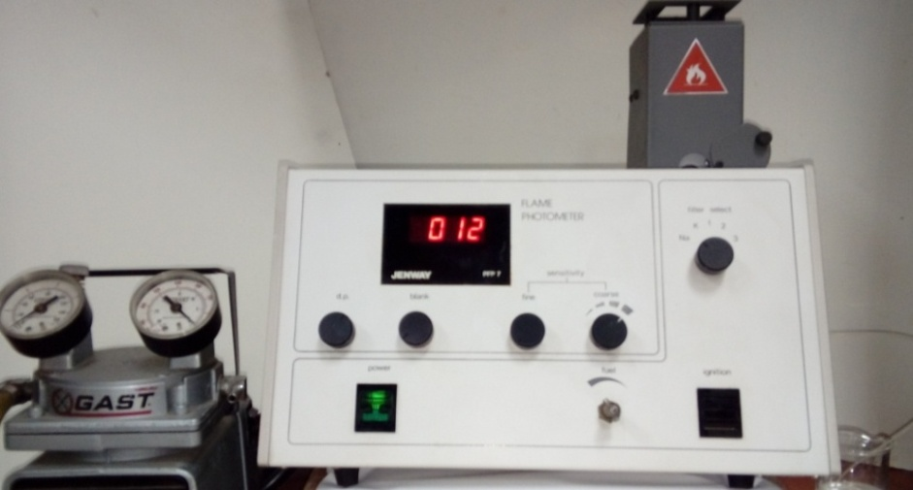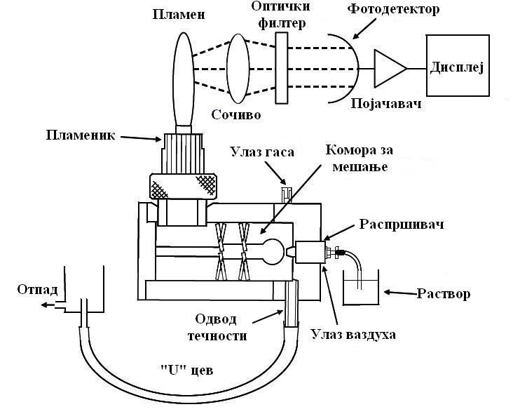

**Слика 1.** Пламени фотометар *PFP 7*

4. Одредити опсег концентрација у коме је аналитичка крива линеарна. За тај опсег направити серију од пет радних калибрационих раствора (разблаживањем основног). На основу измерених сигнала за растворе ових концентрација конструисати аналитичку криву (поступак као под тачком 3). Осетљивост подесити помоћу раствора највеће концентрације у тој серији.

5. Одредити концентрацију аналита у непознатим узорцима.

* Измерити сигнал за раствор узорка.
* Ако узорак даје сигнал који излази из подешеног опсега, проба се сукцесивно разблажује дестилованом водом док сигнал не дође у опсег аналитичке криве.
* Концентрацију аналита одредити графички са аналитичке криве и помножити је укупним разблажењем.

6. Проверити утицај спектрохемијског пуфера на аналитички сигнал

* Користећи полазни 12,5 % раствор спектрохемијског пуфера (*NaCl* или *KCl*) направити растворе који садрже 10 μg/ml аналита и концентрације од 0; 0,2; 0,5; 1 и 2 % спектрохемијског пуфера.
* Истовремено, направити и растворе празне пробе (без аналита) са истим концентрацијама спектрохемијског пуфера.
* Измерити интензитете емисије за растворе одговарајућих концентрација.

7. Након завршеног мерења поступно искључити апарат.

* Капилару распршивача уронити у чашу са дестилованом водом и оставити уређај да ради 5 минута, како би се распршивач и распршивачка комора добро испрали.
* Након тога извадити капилару из чаше и сачекати 2 – 3 минута да се распршивач и распршивачка комора осуше.
* Затворити вентил на боци са горивим гасом и сачекати да се пламен угаси.
* Искључити компресор за ваздух, искључити пламени фотометар и искључити вентилациони систем.

***Приказ резултата и дискусија***

Резултате мерења обе серије приказати табеларно.

|  |  |  |
| --- | --- | --- |
| Редни број пробе | Концентрација (µg/ml) | Интензитет (рел. јединице) |
|  |  |  |

Приказати аналитичке криве за обе серије мерења. Продискутовати резултате одређивања опсега концентрације у коме је аналитичка крива линеарна. Продискутовати резултате одређивања концентрације аналита у анализираним узорцима.

Приказати табеларно резултате утицаја спектрохемијског пуфера на аналитички сигнал.

|  |  |  |  |  |
| --- | --- | --- | --- | --- |
| Ред. бр. пробе | Концентрација пуфера (µg/ml) | Интензитет без аналита  (р. ј.) | Интензитет са аналитом  (р. ј.) | Разлика интензитета са аналитом и без аналита  (р. ј.) |
|  |  |  |  |  |

Приказати график зависности интензитета линије аналита од концентрације спектрохемијског пуфера. За интензитет спектралне линије аналита узети разлику показивања раствора са аналитом и његовог раствора празне пробе. Објаснити механизам дејства спектрохемијског пуфера.

### Вежба број 5.

### СПЕКТРОМЕТРИЈСКО ОДРЕЂИВАЊЕ КОНЦЕНТРАЦИЈЕ ЕЛЕМЕНАТА ПРИМЕНОМ АРГОНОМ СТАБИЛИЗОВАНОГ ЛУКА

***Апарати, прибор и хемикалије***

* Спектрограф *PGS*–*2* фирме *Carl Zeiss Jena* који се у овој вежби користи као монохроматор. Уместо касете са филмом, на спектрограф *PGS–2* постављен је излазни разрез и фотомултипликатор. Сигнал са фотомултипликатора се помоћу *BNC* кабла води до *АD* конвертора и рачунара. Тако добијени сигнал се обрађује и на екрану се добија интензитет зрачења из извора.
* Извор напајања из којег се, преко баластног променљивог отпорника којим се подешава јачина струје лучне плазме, на електроде доводи једносмерни напон (око 300 V).
* Лучна комора стабилизованог лука *U*–облика (слика 1.) постављена на покретно постоље које се налази на оптичкој клупи (шини) спектрографа *PGS–2*.
* Извор високог напона за напајање фотомултипликатора и фотомултипликатор
* Рачунар
* Аналитичка вага
* Мајнхардов распршивач са распршивачком комором
* Боца са аргоном
* Fe, Cu, Zn, Mg или CuSO4·5H2O, MgCl2, ZnSO4
* Концентрована HCl
* 12,5 % водени раствор KCl (као спектрохемијски пуфер)
* Нормални судови
* Полиетиленске боце
* Пипете и гумене пропипете
* Стаклене чаше од 100 ml
* Мензура од 25 ml

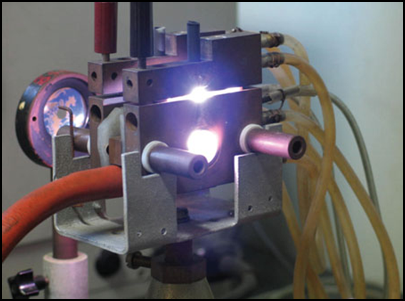

**Слика 1.** Аргоном стабилизовани лук једносмерне струје *U*–облика

***Поступак***

1. Припремити стандардне растворе.

* У нормалном суду направити 500 ml основног стандардног раствора елемента који се одређује (Fe, Cu, Zn, Mg,…), концентрације 1000 μg/ml, користећи чист елемент или његово једињење високог степена чистоће (99,99–99,999 %), уз додатак 25 ml концентроване HCl.
* Припремљен стандардни раствор сипати у чисту полиетиленску боцу и чувати даље од директног Сунчевог зрачења, на температури испод 25 оС (растворе не треба чувати у стакленим боцама).
* Разблаживањем основног стандардног раствора направити основни калибрациони раствор концентрације 100 μg/ml, који се може чувати неколико месеци у полиетиленској боци.
* Од основног калибрационог раствора, разблаживањем направити серију радних калибрационих раствора концентрација 1, 2, 5 и 10 μg/ml (ови раствори се увек припремају свежи, пре сваког мерења). Калибрациони стандарди треба да садрже одговарајућу киселину у истој концентрацији као и основни стандардни раствор (обично HCl или HNO3, од 1 до 5 %). Концентрација киселина у стандардним растворима и празној проби мора бити што приближнија концентрацији киселина у раствору узорка. Сви радни калибрациони раствори и празна проба треба да садрже 0,5 % калијум хлорида, који се користи као спектрохемијски пуфер.

2. Припремити лучни извор за рад.

* Укључити вентилациони систем и пустити воду за хлађење лучног извора (око 2 dm3/min).
* Укључити прекидач вентилатора, а затим прекидач трафоа на извору напајања.
* Одврнути вентил на боци са аргоном (притисак треба да буде 3 bara, квалитет аргона минимум 99,99996 %, укупан проток аргона 2,5 dm3/min).
* Са три помоћне електроде генерисати почетну лучну плазму: две помоћне електроде спустити кроз отворе графитне и угљене електроде лука, а трећом помоћном електродом направити кратак спој у централном проводном каналу плазме, што изазива почетну јонизацију аргона. Лагано извући све три помоћне електроде и плазма наставља да гори стабилно.
* Капилару распршивача уронити у чашу са дестилованом водом.
* Поставити лучну комору у оптималан радни положај, у зависности од анализираног елемента (одређено радијално растојање од осе лука).
* Подесити ширину улазног и излазног разреза и одговарајућу таласну дужину монохроматора.
* Укључити високи напон фотомултипликатора, укључити рачунар и покренути софтвер за очитавање сигнала са фотомултипликатора.

3. Измерити интензитете емисије аналита за припремљене растворе у одговарајућем опсегу концентрација.

* Измерити интензитет емисије за празну пробу на таласној дужини аналитичке линије одређиваног елемента.
* Измерити интензитете емисије за радне калибрационе растворе одговарајућих концентрација (на таласној дужини аналитичке линије одређиваног елемента) и од њих одузети вредност интензитета емисије за празну пробу.
* Измерити интензитете емисије раствора узорака (на таласној дужини аналитичке линије одређиваног елемента) и од њих одузети вредност интензитета за празну пробу. Уколико је интензитет емисије узорка већи од интензитета добијеног за радни калибрациони стандард концентрације 10 μg/ml, раствор узорка сукцесивно разблаживати док интензитет не буде у опсегу аналитичке криве.

4. Конструисати аналитичку криву и очитати непознате концентрације одређиваног елемента у узорцима.

5. Након завршеног мерења извршити поступно искључивање апарата.

* Капилару распршивача уронити у чашу са дестилованом водом и оставити уређај да ради 5 минута, како би се распршивач и распршивачка комора добро испрали.
* Извадити капилару из чаше са дестилованом водом и сачекати 2 – 3 минута да се распршивач и комора осуше.
* Искључити прекидач извора напајања, сачекати да напон падне на 0 и затим искључити прекидач вентилатора за хлађење извора.
* Затворити вентил на боци са аргоном, затворити славину воде за хлађење и искључити вентилациони систем.
* Искључити високи напон фотомултипликатора, затворити програм за управљање фотомултипликатором и искључити рачунар.

***Приказ резултата и дискусија***

Резултате мерења приказати табеларно.

|  |  |  |
| --- | --- | --- |
| Редни број пробе | Концентрација (µg/ml) | Интензитет (рел. јединице) |
|  |  |  |

Приказати аналитичку праву у одређеном опсегу концентрације. Продискутовати резултате одређивања концентрације аналита у анализираним узорцима.

Објаснити разлику између основног стандардног раствора, основног калибрационог раствора и радних калибрационих раствора.

### Вежба број 6.

### КВАНТИТАТИВНА АНАЛИЗА РАСТВОРА ОПТИЧКОМ ЕМИСИОНОМ *ИСП* СПЕКТРОМЕТРИЈОМ

***Апарати, прибор и хемикалије***

* Вишеканални *ИСП* спектрометар, модел *Spectro Flame*, фирме *Spectro Analytical Instruments* (слика 1.), реципрочне дисперзије 0,5 nm/mm, има четири полихроматора (од којих је један вакуумски) и један монохроматор што омогућава симултано и секвенционо мерење (сканирање спектра) од 165 до 800 nm. Спектрометар има 32 фиксна разреза и фотомултипликатора монтирана на полихроматорима, а ради са *RF* генератором максималне излазне снаге 2,5 kW и фреквенције 27,12 МHz. Плазма се посматра у радијалном правцу.
* Рачунар који је повезан са спектрометром.
* Аналитичка вага
* Боца са аргоном
* Al, Be, Ca, Cu, Fe, Mg, Ni, Zn, … или њихове соли растворљиве у води
* Концентрована HCl
* Концентрована HNO3
* Нормални судови
* Полиетиленске боце
* Пипете и гумене пропипете
* Стаклене чаше од 100 ml
* Мензура од 25 ml
* Раствор за репрофилацију *ИСП* спектрометра који садржи Al, Ba, Cr и Mg у концентрацији 10 μg/ml.

***Поступак***

1. Припремити стандардне растворе.

* Од основних стандардних раствора одређиваних елемената (1000 μg/ml) разблаживањем дестилованом водом направити основне калибрационе растворе (концентрације 100 μg/ml) у нормалним судовима од 100 ml. Овако припремљени раствори су стабилни неколико месеци, ако се чувају у полиетиленским боцама.
* Од основних калибрационих раствора, даљим разблаживањем, направити серију радних калибрационих вишеелементних раствора испитиваних елемената концентрација 1, 2, 5, 7 и 10 μg/ml. Ови раствори се припремају непосредно пре сваког мерења. Приликом прављења калибрационих раствора потребно је додати одговарајућу количину киселине (HCl или HNO3, у зависности од анализираног елемента) тако да концентрација киселине у радним калибрационим растворима и у празној проби буде иста као у основним стандардним растворима. Концентрација киселина у раствору узорка мора бити што приближнија концентрацији киселина у стандардним растворима и празној проби.

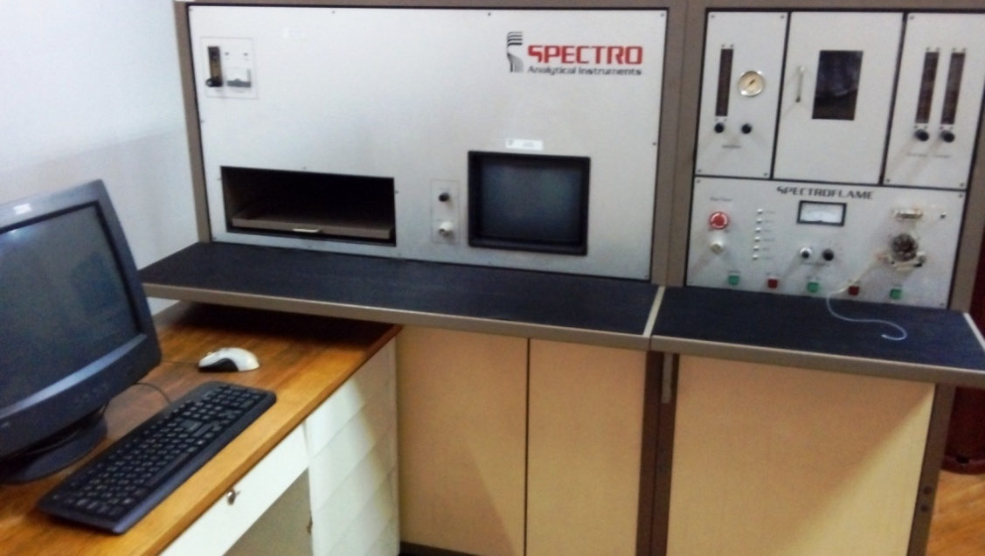

**Слика 1.** *ИСП* спектрометар *Spectro Flame*

1. Припремити *ИСП* спектрометар за рад.

* Укључити главни прекидач напона на инструменту и вентилациони систем.
* Отворити славину воде за хлађење.
* Отворити вентил на аргонској боци.
* Окренути контакт кључ на предњој страни инструмента на положај „*ON*“.
* Притиснути тастер „*READY*“.
* Отворити до краја вентил „*NEBULIZER*“ и сачекати 2 – 3 минута да би се одстранио ваздух из система.
* Затворити вентил „*NEBULIZER*“ и сачекати да притисак падне на нулу.
* Укључити *RF* генератор притиском на тастер „*RF-ON*“.
* Кратким притиском на тастер „*IGNITION*“ укључи се варница, након чега би требало да се успостави стабилна плазма на врху плазменика.
* Након успостављања плазме, отворити до краја вентил „*NEBULIZER*“ и укључити перисталтичку пумпу да би аеросол раствора доспео у плазму (тастер „*PUMP*“).
* Прекидач на инструмент табли пребацити у положај 1.
* Укључити рачунар и покренути програм за управљање *ИСП* спектрометром.
* Пре почетка рада сачекати 30 минута да би се инструмент стабилизовао.
* Извршити репрофилацију инструмента. Репрофилација секвенцијалног дела оптике врши се сканирањем линије аргона док се у плазму уводи дестилована вода. Репрофилација симултаног дела оптике врши се распршивањем раствора који садржи 10 ppm Al, Ba, Cr и Mg. Након завршене репрофилације, инструмент је спреман за рад.

3. Измерити интензитете спектралних линија и одредити концентрације елемената у растворима датих узорака.

* У програму за управљање *ИСП* спектрометром, из понуђеног списка спектралних линија, изабрати линије елемената чији ће се интензитети мерити.
* Извршити калибрацију спектрометра увођењем у плазму аеросола припремљених радних калибрационих раствора. Прво измерити интензитете у празној проби, а онда калибрационе стандарде идући од најниже ка највишој концентрацији. После сваког раствора у плазму уводити дестиловану воду да би се испрао систем и спречила контаминација.
* Измерити интензитете спектралних линија у припремљеним растворима узорака неколико пута и очитати њихове концентрације. Софтвер аутоматски уређује калибрациону криву из измерених интензитета сигнала калибрационих стандарда и празне пробе, уз кориговање мерених сигнала на позадину, а затим са тако добијене криве прерачунава концентрацију испитиваног елемента.

4. Искључивање апарата.

* Након мерења потребно је добро испрати распршивач и плазменик. Оставити да се распршује чиста вода или благо кисели раствор најмање 5 минута, а затим извадити усисно црево из воде и сачекати да изађе сва течност.
* Прекидач на инструмент табли пребацити у положај 0.
* Искључити перисталтичку пумпу.
* Притиснути тастер „*RF-OFF*“.
* Пребацити кључ у положај „*OFF*“.
* Затворити славину воде за хлађење и вентил на аргонској боци.
* Искључити рачунар.
* Искључити главни прекидач инструмента.

***Приказ резултата и дискусија***

Резултате мерења приказати табеларно за сваки одређивани елемент. Интензитет спектралне линије аналита узети као разлику показивања раствора са аналитом и раствора празне пробе.

|  |  |  |
| --- | --- | --- |
| Редни број пробе | Концентрација (µg/ml) | Интензитет (рел. јединице) |
|  |  |  |

На основу очитаних вредности интензитета спектралних линија и задатих концентрација, приказати зависност интензитета линије аналита од концентрације за све одређиване елементе.

### Вежба број 7.

### КВАЛИТАТИВНА СПЕКТРОМЕТРИЈСКА АНАЛИЗА ЛАСЕРСКИ ИНДУКОВАНЕ ПЛАЗМЕ ЧВРСТОГ УЗОРКА

***Апарати, прибор и узорци***

* Спектрограф *PGS*–*2* са *CCD* камером
* Импулсни наносекундни *TEA CO2* ласер, конструисан у Институту Винча (слика 1.), за чији рад је неопходна тернарна гасна смеша CO2/N2/He (1:1:4,6) од које зависи облик ласерског импулса. Ласер емитује монохроматско зрачење у средњој *ИЦ* области на таласној дужини 10,59 μm и излазне енергије импулса око 150 mJ, које се помоћу ZnSe сочива фокусира на мету где долази до формирања плазме. Зрачење одређеног дела плазме пројектује се на улазни разрез спектрографа.
* Високонапонски извор, предјонизатор, детектор (мерач) излазне енергије ласерског импулса
* Рачунар
* Хидраулична преса
* Калупи од нерђајућег челика за припрему пастила
* ZnSe сочиво
* Носач узорка
* Боца са гасном смешом CO2/N2/He
* Боца са азотом
* Узорци (комад стене, шкољка, комад метала или легуре, земљиште, ...)

***Поступак***

* + 1. Чврсти узорак поставити у одговарајући носач који се налази на оптичкој клупи (шини) спектрографа *PGS–2*. Ако се анализирају прашкасти узорци, направити од њих пастилу пречника око 2 – 4 cm и дебљине 3 – 5 mm. Подесити одговарајући положај узорка (мете) у односу на улазни разрез спектрографа и одговарајуће растојање ZnSe сочива од мете. Поставити заклон између сочива и ласерске коморе.
    2. Укључити рачунар и покренути програм за управљање *CCD* камером.
    3. Укључити *CCD* камеру и подесити потребне параметре за рад. Камера је спремна за мерење када температура чипа достигне - 30 оС.
    4. Отворити вентиле на боци са гасном смешом и боци са азотом и сачекати 10 минута да се одстрани ваздух из ласерске коморе. Након тога, укључити прекидач напајања предјонизатора и прекидач високонапонског извора. Окретањем преклопника подесити високи напон на вредност од 25 kV, што доводи до укључивања ласера. Испред ласера поставити детектор и измерити излазну енергију ласерског импулса.
    5. Отворити улазни разрез спектрографа *PGS*–2 и уклонити заклон између сочива и ласерске коморе. На мети тада долази до појаве плазме.
    6. На улазни разрез пројектовати зрачење одговарајућег дела плазме и снимити спектар у опсегу од 200 до 800 nm.

7. Добијени снимак спектра узорка обрадити у програму *Origin*.

8. Упоредити спектар узорка са *NIST* (*National Institute of Standards and Technology*) базом осетљивих линија и идентификовати осетљиве линије елемената присутних у узорку.

9. Из добијених података одредити који су елементи присутни у узорку, користећи принципе за идентификацију линија и елемената.

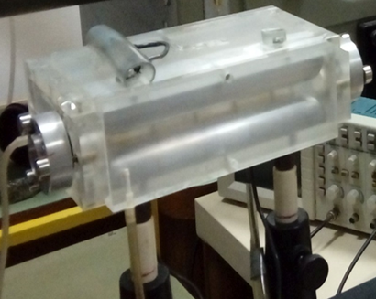

**Слика 1.** Импулсни *TEA CO2* ласер

***Приказ резултата и дискусија***

Приказати снимак добијеног спектра анализираног узорка.

Приказати добијени спектар анализираног узорка обрађен у програму *Origin*.

Резултате идентификације линија и елемената дати у табели.

|  |  |  |  |
| --- | --- | --- | --- |
| Редни број линије | Елемент | Таласна дужина (nm) | Таблични интензитет и ултимност |
|  |  |  |  |

Продискутовати добијене резултате: који елементи су присутни у анализираном узорку и по ком критеријуму се одређују?

### Вежба број 8.

### КВАНТИТАТИВНА СПЕКТРОМЕТРИЈСКА АНАЛИЗА ЛАСЕРСКИ ИНДУКОВАНЕ ПЛАЗМЕ ЧВРСТОГ УЗОРКА

***Апарати, прибор и узорци***

* Коришћени апарати и прибор су исти као код претходне вежбе (вежбе број 7)
* Комерцијални сертификовани стандард *NCS DC73302*LGC*
* Спектроскопски чист графитни прах
* Узорци земљишта

***Поступак***

* + 1. Направити чврсте стандарде користећи комерцијални сертификовани стандард *NCS DC73302*LGC* и спектроскопски чист графитни прах као носач.
* Одмерити на аналитичкој ваги 25, 50, 250 и 500 mg сертификованог стандарда, сипати у пластичне посуде и додати графитни прах до укупне масе 5 g. На тај начин добијамо концентрације 0,5; 1; 5 и 10 % сертификованог стандарда у графиту. Смеше добро хомогенизовати мешањем, а након тога пресовањем правити пастиле у облику диска пречника око 30 mm и дебљине 3 – 4 mm. Користити хидрауличну пресу и калупе од нерђајућег челика, притисак 6 t/cm2 у трајању од 20 минута.

2. На исти начин направити пастилу од узорка земљишта и графитног праха у одговарајућем односу.

3. Укључити рачунар и покренути програм за управљање *CCD* камером.

4. Укључити *CCD* камеру и подесити потребне параметре за рад. Камера је спремна за мерење када температура чипа достигне - 30 оС.

5. Отворити вентиле на боци са гасном смешом и боци са азотом и сачекати 10 минута да се одстрани ваздух из ласерске коморе. Након тога, укључити прекидач напајања предјонизатора и прекидач високонапонског извора. Окретањем преклопника подесити високи напон на вредност од 25 kV, што доводи до укључивања ласера. Испред ласера поставити детектор и измерити излазну енергију ласерског импулса.

6. Одговарајућу пастилу поставити у носач који се налази на оптичкој клупи (шини) спектрографа *PGS*–2. Отворити улазни разрез спектрографа, уклонити заклон између сочива и ласерске коморе и на мети ће се појавити плазма.

7. На улазни разрез спектрографа *PGS*–2пројектовати зрачење одговарајућег дела плазме и снимити спектар у уској области око аналитичке линије одређиваног елемента за стандарде и узорак.

8. Добијене снимке свих спектара обрадити у програму *Origin*.

9. На основу добијених емисионих линија аналита у спектрима стандарда направити графике зависности интензитета линије аналита у функцији концентрације одређиваног елемента.

10. Непознату концентрацију аналита у анализираном узорку очитати са графика зависности интензитета од концентрације (аналитичке криве).

***Приказ резултата и дискусија***

Резултате мерења интензитета линије аналита у стандардима и узорку приказати табеларно.

|  |  |  |
| --- | --- | --- |
| Редни број пробе | Концентрација (%) | Интензитет линије аналита (рел. јед.) |
|  |  |  |

Приказати график зависности интензитета линије аналита у функцији концентрације одређиваног елемента. Продискутовати резултат одређивања концентрације аналита у анализираном узорку.

### Вежба број 9.

### KВАНТИТАТИВНА АНАЛИЗА РАСТВОРА МЕТОДОМ ПЛАМЕНЕ АТОМСКЕ АПСОРПЦИОНЕ СПЕКТРОМЕТРИЈЕ

***Апарати, прибор и хемикалије***

* Атомски апсорпциони спектрометар *AAS 3* (слика 1.), фирме *Carl Zeiss Jena*, који поседује монохроматор пропусног опсега од 190 до 865 nm и пламеник који омогућава коришћење три различита пламена: ваздух –ацетилен, азот субоксид – ацетилен или ваздух – пропан.
* Лампе са шупљом катодом фирме *Varian* и *Narva*
* Компресор за ваздух
* Боца са ацетиленом
* Cu, Mg, Ca, Zn,… или њихове соли растворљиве у води
* Раствор P или Al концентрације 5000 μg/ml
* Концентрована HCl
* Нормални судови
* Полиетиленске боце
* Пипете и гумене пропипете
* Стаклене чаше од 100 ml
* Мензура од 25 ml

***Поступак***

1. Припремити стандардне растворе.

* У нормалном суду направити 500 ml основног стандардног раствора елемента који се одређује (Cu, Mg, Ca, Zn, ...) концентрације 50 μg/ml, са додатком 25 ml концентроване HCl. Направљени раствор сипати у чисту полиетиленску боцу и чувати даље од извора директног Сунчевог зрачења, на температури испод 25 оС (растворе не треба чувати у стакленим боцама).
* Од основног стандардног раствора, разблаживањем дестилованом водом, направити серију радних калибрационих раствора концентрација наведених у табели:

|  |  |  |  |  |  |
| --- | --- | --- | --- | --- | --- |
| Концентрација  Елемент | μg/ml | μg/ml | μg/ml | μg/ml | μg/ml |
| Cu | 1 | 2 | 5 | 7 | 10 |
| Mg | 0,2 | 0,4 | 0,5 | 0,7 | 1,0 |
| Ca | 1 | 2 | 3 | 4 | 5 |
| Zn | 1 | 2 | 3 | 4 | 5 |

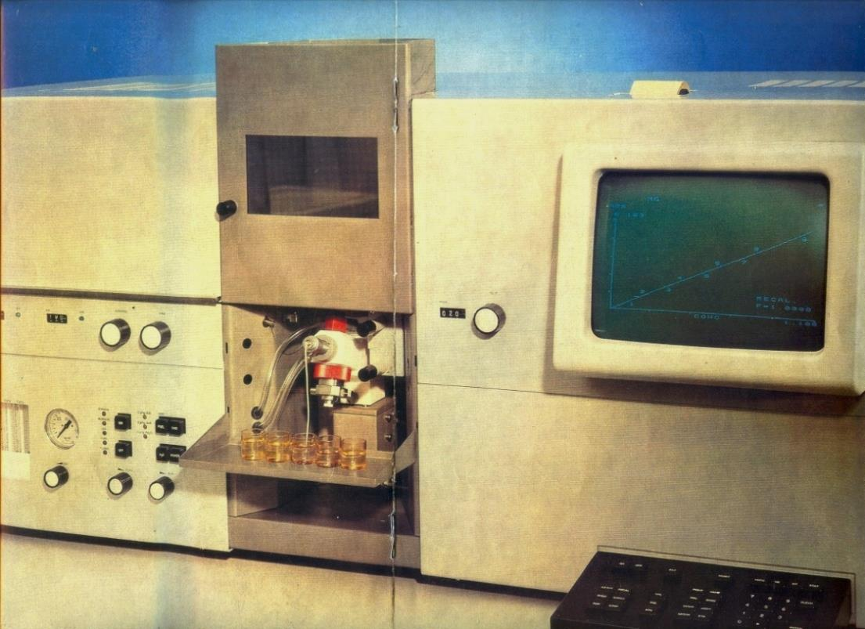

**Слика 1.** Атомски апсорпциони спектрометар *AAS 3*

2. Припремити апарат за рад.

* Укључити вентилациони систем и компресор за ваздух.
* Отворити вентил на боци са ацетиленом.
* Укључити атомски апсорпциони спектрометар (тастер „*ON“*).
* Укључити прекидач *„POWER“*, а затим притиснути тастер „*FUEL“* (на флоуметрима (мерачима протока) се успостављају одговарајући протоци ацетилена и ваздуха који обезбеђују оксидациони пламен).
* Притиснути тастер „*OFF“* (испод тастера „*IGN“*) и сачекати да казаљка манометра падне на нулу.
* Притиснути тастер „*IGN“* и сачекати да се упали пламен..
* У држач лампе поставити лампу са шупљом катодом елемента који се анализира.
* Притиском на тастер „*NAME“* на екрану се појављује табела са списком елемената. Укуцавањем редног броја одговарајућег елемента добијају се потребни параметри: таласна дужина апсорпционе линије, ширина разреза, јачина струје лампе и граница детекције.
* Подесити таласну дужину и ширину разреза према вредностима наведеним у поменутој табели.
* Притиснути тастер *„MODE“* и одабрати одговарајући режим рада.
* Притиснути тастер *„INT“* и подесити радне параметре.
* Притиснути тастер „*НС*“, изабрати одговарајућу лампу (1 или 2) и задати јој потребну вредност јачине струје. Притиском тастера „*ЕНТЕР*“ лампа се укључи и емитује зрачење.
* Користећи три точкића на носачу лампе подесити оптимални положај лампе тако да се добије максимални интензитет зрачења.

3. За добијање аналитичке криве у одговарајућем опсегу концентрација, потребно је измерити апсорбанцију празне пробе, а затим апсорбанције стандардних раствора идући од најниже ка највишој концентрацији. После сваког раствора уводити дестиловану воду да би се испрао систем и елиминисао „ефекат меморије". Софтвер аутоматски на екрану приказује калибрациону криву на основу измерених апсорбанција калибрационих стандарда и празне пробе, уз кориговање мерених сигнала на позадину.

4. Одредити концентрацију аналита у непознатом узорку мерењем апсорбанције. Ако узорак даје апсорбанцију већу од мерених калибрационих стандарда, сукцесивно га разблаживати дестилованом водом док апсорбанција не буде у опсегу аналитичке криве. На крају, одређену концентрацију аналита помножити укупним разблажењем чиме ће се добити стварна концентрација у узорку.

5. Проверити утицај хемијских интерференција на аналитички сигнал (апсорбанцију) аналита.

* Користећи полазни раствор ометајућег елемента (P или Al) концентрације 5000 μg/ml, направити растворе који садрже 5 μg/ml аналита и концентрације 0, 50, 100, 200 и 500 μg/ml ометајућег елемента.
* Истовремено, направити и растворе празне пробе (без аналита) са истим концентрацијама ометајућег елемента.
* Измерити апсорбанције свих припремљених раствора.

7. Искључивање апарата.

* Након завршеног мерења капилару распршивача уронити у чашу са дестилованом водом и оставити уређај да ради 5 минута, како би се распршивач и распршивачка комора добро испрали.
* Након тога извадити капилару из чаше и сачекати 2 – 3 минута да се распршивач и комора осуше.
* Затворити вентил на боци са ацетиленом и сачекати да се пламен угаси.
* Искључити прекидач *„POWER“*, искључити компресор за ваздух, искључити *ААС* притиском на тастер „*OFF*“ и искључити вентилациони систем.

***Приказ резултата и дискусија***

Резултате мерења приказати табеларно.

|  |  |  |
| --- | --- | --- |
| Редни број пробе | Концентрација (µg/ml) | Апсорбанција |
|  |  |  |

На основу очитаних вредности апсорбанција и задатих концентрација, графички приказати зависност апсорбанције аналита од концентрације.

Приказати график зависности апсорбанције аналита од концентрације ометајућег елемента. Вредност апсорбанције аналита рачунати као разлику апсорбанције раствора са аналитом и одговарајућег раствора празне пробе. Продискутовати добијене резултате.

### Вежба број 10.

### КВАНТИТАТИВНА АНАЛИЗА РАСТВОРА МЕТОДОМ НЕПЛАМЕНЕ АТОМСКЕ АПСОРПЦИОНЕ СПЕКТРОМЕТРИЈЕ ПРИМЕНОМ ГРАФИТНЕ КИВЕТЕ

***Апарати, прибор и хемикалије***

* Атомски апсорпциони спектрометар *AAS 3*
* Додатак за електротермичку атомизацију – графитну кивету (слика 1.) се састоји од електротермичке пећи, графитне кивете и боце компримованог гаса (азот или аргон). Пећ се хлади водом протока око 2 – 3 l/min, може се програмирано загревати у опсегу од 20 до 3000 оС, а поставља се уместо пламеника на одговарајући држач *АА* спектрометра тако да зрачење из извора зрачења пролази кроз центар кварцних прозора пећи.
* Графитна кивета, која представља атомизер, поставља се у одговарајуће лежиште електротермичке пећи, које је претходно добро очишћено. Пре извођења анализе нову графитну кивету је потребно кондиционирати постепеним излагањем високим температурама, по упутству произвођача.
* Боца са компримованим гасом (аргон или азот – проток 0,8 – 1,8 l/min, радни притисак 1,2 bara, чистоћа 99,996 %) служи за елиминисање нежељеног ваздуха из система и обезбеђује инертну средину унутар атомизера.
* Лампе са шупљом катодом фирме *Varian* и *Narva*
* Основни стандардни раствори Al, Fe и Pb, концентрације 1000 μg/ml
* Концентрована HCl
* Концентрована HNO3
* Нормални судови
* Полиетиленске боце
* Пипете и гумене пропипете
* Стаклене чаше од 100 ml
* Мензура од 25 ml

***Поступак***

1. Припремити стандардне растворе.

* Од основног стандардног раствора испитиваног елемента (Al, Fe, Pb, ... – 1000 μg/ml) разблаживањем направити основни калибрациони раствор (10 μg/ml) у нормалном суду од 100 ml, уз додатак 5 ml HCl или HNO3. Овако припремљен раствор је стабилан неколико месеци, ако се чува у полиетиленској боци.
* Од основног калибрационог раствора разблаживањем дестилованом водом у нормалном суду од 100 ml направити међураствор концентрације 100 ng/ml.
* Разблаживањем међураствора дестилованом водом направити серију радних калибрационих раствора испитиваног елемента концентрација 1, 2, 5, 10 и 20 ng/ml. Ови раствори се припремају непосредно пре сваког мерења. Приликом прављења калибрационих раствора потребно је додати одговарајућу количину киселине (HCl или HNO3, у зависности од анализираног елемента) тако да концентрација киселине у калибрационим растворима и празној проби буде иста као у растворима узорка.

2. Припрема апарата за рад.

* Поставити електротермичку пећ (*ЕТА*) на одговарајући носач апарата *ААS 3* (уместо пламеника) и подесити оптимални положај.
* Отворити славину воде за хлађење.
* У одговарајући држач лампе поставити лампу са шупљом катодом елемента који се анализира.
* Укључити вентилациони систем.
* Отворити вентил на боци са компримованим гасом (азот или аргон).
* Укључити атомски апсорпциони спектрометар (тастер „*ON“*).
* Укључити управљачку јединицу *ЕТА* (тастери „*POWER*“ и „*STAND BY“*).
* Отворити пећ притиском на тастер „*FURNANCE OPEN*“.
* Поставити графитну кивету у одговарајући положај.
* Затворити пећ притиском на тастер „*FURNANCE OPEN*“.
* Притиском на тастер „*NAME“* на екрану се појављује табела у којој се налази списак елемената. Укуцавањем редног броја одређиваног елемента добијају се потребни параметри: таласна дужина апсорпционе линије, ширина разреза, јачина струје лампе, температура загревања графитне кивете, време трајања загревања и граница детекције.
* Подесити таласну дужину и ширину разреза према подацима из табеле.
* Притиснути тастер *„MODE“* и одабрати одговарајући режим рада.
* Притиснути тастер *„INT“* и подесити радне параметре.
* Притиснути тастер „*ACCY“* и одабрати електротермичку атомизацију („*ЕТА*“).
* Одабрати операциони мод за ручно увођење пробе.
* Креирати у програму услове рада: температуру загревања графитне кивете и време трајања појединих фаза загревања (сушење, карбонизација, атомизација и чишћење).
* Притиснути тастер „*НС*“, изабрати одговарајућу лампу (1 или 2) и задати потребну вредност јачине струје. Притиском тастера „*ЕНТЕР*“ лампа се укључује и емитује зрачење.
* Користећи три точкића на носачу лампе подесити оптимални положај лампе тако да се добије максимални интензитет зрачења.

3. За добијање аналитичке криве у одговарајућем опсегу концентрација, растворе уносити у графитну кивету помоћу микропипете (око 50 μl). Прво измерити апсорбанцију празне пробе, а онда апсорбанције стандардних раствора идући од најниже ка највишој концентрацији. Софтвер аутоматски на екрану приказује калибрациону криву на основу измерених апсорбанција калибрационих стандарда и празне пробе, уз кориговање мерених сигнала на позадину.

4. Одредити концентрацију аналита у непознатом узорку на основу мерења апсорбанције и претходно добијене аналитичке криве. Ако узорак даје апсорбанцију већу од мерених калибрационих стандарда, сукцесивно га разблаживати дестилованом водом док апсорбанција не буде у опсегу аналитичке криве. На крају, одређену концентрацију аналита помножити укупним разблажењем чиме ће се добити стварна концентрација у узорку.

5. Искључивање апарата.

* Након завршеног мерења искључити лампу са шупљом катодом („*НС*“).
* Затворити вентил на боци инертног гаса.
* Искључити управљачку јединицу *ЕТА* (тастери „*POWER*“ и „*STAND BY“*).
* Затворити славину воде за хлађење.
* Искључити *ААС* притиском на тастер „*OFF*“ и искључити вентилациони систем.

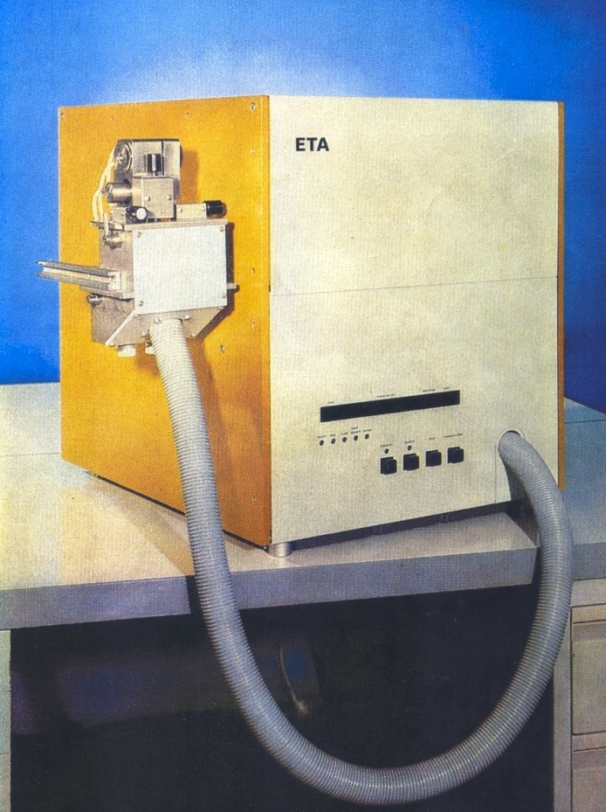

**Слика 1.** Додатак за електротермичку атомизацију уређаја *AAS 3*

***Приказ резултата и дискусија***

Резултате мерења приказати табеларно.

|  |  |  |
| --- | --- | --- |
| Редни број пробе | Концентрација (µg/ml) | Апсорбанција |
|  |  |  |

На основу очитаних вредности апсорбанција и задатих концентрација, приказати зависност апсорбанције аналита од концентрације. Продискутовати добијене резултате.

### Вежба број 11.

### ОДРЕЂИВАЊЕ КОНЦЕНТРАЦИЈЕ ЕЛЕМЕНАТА ХИДРИДНОМ ТЕХНИКОМ

***Апарати, прибор и хемикалије***

* Атомски апсорпциони спектрометар *AAS 3*
* Лампе са шупљом катодом фирме *Varian* и *Narva*
* Додатак за хидридну технику (слика 1.) који садржи реакциони систем, атомизер и боцу са инертним гасом (аргон).
* Реакциони систем подразумева резервоар за редукционо средство (пластична боца) и тефлонски реакциони суд унутрашњости конусног облика (омогућава ефикасно мешање редуктанта и раствора који садржи аналит).
* Атомизер представља кварцна цев (ћелија) за атомизацију (дужине 145 mm, пречника 18 mm) која је повезана са реакционом посудом системом црева за довод хидрида аналита. Кварцна ћелија се поставља на носач пламеника у такав положај да кроз њен средишњи део пролази светлосни зрак лампе са шупљом катодом. Ћелија се загрева електричним грејачем, са могућношћу програмираног загревања до 1000 оС.
* Боца са аргоном (са протоком око 1 l/min и притиском око 3 bara, чистоће 99,996 %) служи за елиминисање нежељеног ваздуха из система и транспорт хидрида од реакционе посуде до кварцне ћелије.
* Основни стандардни раствори As, Se, Sb и Sn, концентрације 1000 μg/ml
* NaOH, NaBH4, NaI, KI, L(+)–аскорбинска киселина
* Концентрована HCl
* Концентрована HNO3
* Нормални судови
* Полиетиленске боце
* Пипете и гумене пропипете
* Стаклене чаше од 100 ml
* Мензура од 25 ml

***Поступак***

1. Припремити стандардне растворе.

* Од основног стандардног раствора испитиваног елемента (As, Se, Sb или Sn–1000 μg/ml) разблаживањем дестилованом водом направити основни калибрациони раствор (10 μg/ml) у нормалном суду од 100 ml, уз додатак 5 ml HCl или HNO3. Овако припремљен раствор је стабилан неколико месеци, ако се чува у полиетиленској боци.
* Од основног раствора за калибрацију разблаживањем дестилованом водом у нормалном суду од 100 ml направити међураствор концентрације 100 ng/ml.
* Разблаживањем међураствора дестилованом водом направити серију радних калибрационих раствора испитиваног елемента концентрација 1, 2, 5, 10 и 20 ng/ml. Ови раствори се припремају непосредно пре сваког мерења. Приликом прављења калибрационих раствора потребно је додати одговарајућу количину киселине (HCl или HNO3, у зависности од анализираног елемента) тако да концентрација киселине у калибрационим растворима и у празној проби буде иста као у растворима узорка (од 0,5 до 5 М).

2. Направити 1 % раствор натријум хидроксида у води (пажљиво растворити 10 g NaOH у дестилованој води и допунити до 1000 ml). Од овог раствора направити 3 % раствор натријум–борхидрида (растворити 3 g NaBH4 у 1 % раствору NaOH и допунити до 100 ml).

3. Да би анализирани елемент наградио испарљиви хидрид са NaBH4 неопходно је да буде у одговарајућем оксидационом стању. На пример, одређивање садржаја укупног арсена у узорку захтева да сва једињења арсена буду у стању у коме је As (III). Органски и неоргански облици As се прво оксидују до As (V) киселом дигестијом, а затим се As (V) редукује до As (III) натријум јодидом или калијум јодидом уз додатак L(+) – аскорбинске киселине. Тек тада следи реакција са NaBH4.

4. Припремити апарат за рад.

* Помоћу одговарајућег сталка инсталирати реакциони систем у близини атомизера, испред спектрометра *ААS 3*, а кварцну цев поставити на носач уместо пламеника и подесити оптимални положај.
* Укључити вентилациони систем.
* Укључити атомски апсорпциони спектрометар (тастер „*ON“*).
* У држач лампе поставити лампу са шупљом катодом елемента који се анализира.
* Притиском на тастер „*NAME“* на екрану се појављује табела у којој се налази списак елемената. Укуцавањем редног броја одређиваног елемента добијају се потребни параметри за рад: таласна дужина апсорпционе линије, ширина разреза, јачина струје лампе, температура загревања кварцне ћелије, време трајања испирања система инертним гасом пре и после реакције, време трајања реакције и граница детекције.
* Подесити таласну дужину и ширину разреза према вредностима наведеним у табели.
* Притиснути тастер *„MODE“* и одабрати одговарајући режим рада.
* Притиснути тастер *„INT“* и подесити радне параметре.
* Притиснути тастер „*ACCY“* и одабрати хидридну технику („*HG – HYD*“).
* Одабрати операциони мод за коришћење NaBH4 за редукцију, подесити температуру загревања кварцне ћелије и време трајања појединих фаза анализе.
* У боцу за редукционо средство сипати 100 ml свеже припремљенog растворa NaBH4.
* Отворити вентил на боци са аргоном.
* Притиснути тастер „*НС*“, изабрати одговарајућу лампу (1 или 2) и задати јој потребну вредност јачине струје. Притиском тастера „*ЕNТЕR*“ лампа се укључује и емитује зрачење.
* Користећи три точкића на носачу лампе подесити оптимални положај лампе тако да се добије максимални интензитет зрачења.

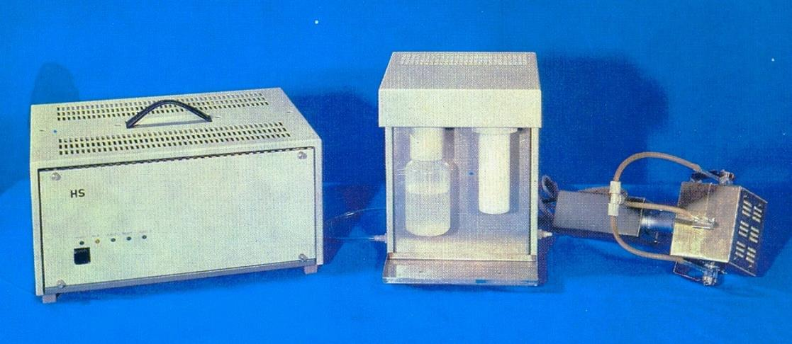

**Слика 1.** Додатак за хидридну технику уређаја *AAS 3*

5. Калибрисати спектрометар.

* У тефлонски реакциони суд сипати 10 ml одређеног раствора (празна проба, радни калибрациони раствори, раствори узорака) и 150 μl концентроване HCl.
* На спектрометру покренути програм за калибрацију и очитавање апсорбанције.
* Реакција грађења хидрида траје око 15 – 20 s, након чега награђени хидрид доспева у кварцну ћелију и апсорбанција за пар секунди достигне максималну вредност, а након тога опада и за 15–так секунди опадне на ниво базне линије. Сваки раствор мерити по три пута и за сваки узети средњу вредност максимума апсорбанције. После сваког раствора добро испрати реакциони суд разблаженом киселином и дестилованом водом.

6. На основу измерених вредности апсорбанција празне пробе и стандардних калибрационих раствора добијамо аналитичку криву, помоћу које одређујемо концентрацију аналита у узорцима (на основу измерених апсорбанција узорака).

7. Искључивање апарата.

* Након завршеног мерења искључити лампу са шупљом катодом („*НС*“).
* Затворити вентил на боци са аргоном.
* Искључити *АА* спектрометар притиском на тастер „*OFF*“.
* Искључити вентилациони систем.

***Приказ резултата и дискусија***

Резултате мерења приказати табеларно.

|  |  |  |
| --- | --- | --- |
| Редни број пробе | Концентрација (µg/ml) | Апсорбанција |
|  |  |  |

На основу очитаних вредности апсорбанција и задатих концентрација, графички приказати зависност апсорбанције аналита од концентрације. Продискутовати добијене резултате.

### Вежба број 12.

### ОДРЕЂИВАЊЕ ЖИВЕ ТЕХНИКОМ ХЛАДНЕ ПАРЕ

***Апарати, прибор и хемикалије***

* Коришћени апарати и прибор су исти као код претходне вежбе (вежба број 11.)
* *EDL* лампа
* Основни стандардни раствор живе концентрације 1000 μg/ml
* KMnO4, NaBH4

***Поступак***

1. Припремити стандардне растворе.

* Направити 5 % раствор калијум–перманганата (KMnO4) растварањем 5 g KMnO4 у 100 ml дестиловане воде.
* Разблаживањем дестилованом водом основног стандардног раствора живе концентрације 1000 μg/ml, направити основни раствор за калибрацију концентрације 10 μg/ml, у нормалном суду од 100 ml. Овај раствор је потребно стабилизовати додатком неколико капи претходно припремљеног 5 % раствора KMnO4.
* Од основног раствора за калибрацију разблаживањем у нормалном суду од 100 ml направити међураствор концентрације 100 ng/ml.
* Разблаживањем међураствора направити серију радних калибрационих раствора живе концентрација 1, 2, 5, 10 и 20 ng/ml. Сви раствори у којима је концентрација живе 1 μg/ml или мања припремају се непосредно пре сваког мерења. Приликом прављења калибрационих раствора потребно је додати одговарајућу количину киселине (HCl) тако да концентрација киселине у калибрационим растворима и празној проби буде иста као у растворима узорка (од 0,5 до 5 М).

2. Направити 1 % раствор натријум хидроксида у води (пажљиво растворити 10 g NaOH у дестилованој води и допунити до 1000 ml). Од овог раствора направити 3 % раствор натријум–борхидрида (растворити 3 g NaBH4 у 1 % раствору NaOH и допунити до 100 ml).

3. Припремити апарат за рад.

* Помоћу одговарајућег сталка инсталирати реакциони систем у близини атомизера, испред спектрометра *ААS* 3, а кварцну цев поставити на носач уместо пламеника и подесити оптимални положај.
* Укључити атомски апсорпциони спектрометар (тастер „*ON“*).
* У држач лампе поставити и укључити *EDL* лампу и сачекати 2 – 3 сата да се лампа загреје и постигне стабилан сигнал.
* Подесити таласну дужину 253,5 nm и ширину разреза 0,20 mm.
* Притиснути тастер *„MODE“* и одабрати одговарајући режим рада.
* Притиснути тастер *„INT“* и подесити радне параметре.
* Притиснути тастер „*ACCY“* и одабрати хидридну технику („*HG – HYD*“).
* Одабрати операциони мод за коришћење NaBH4 за редукцију, подесити време трајања појединих фаза анализе.
* Укључити вентилациони систем.
* У боцу за редукционо средство сипати 100 ml свеже припремљенog растворa NaBH4.
* Отворити вентил на боци са аргоном.
* Подесити оптимални положај лампе тако да се добије максимални интензитет зрачења.

4. Калибрисати спектрометар.

* У тефлонски реакциони суд сипати 10 ml одређеног раствора (празна проба, стандардни калибрациони раствори, раствори узорака), 100 μl 5 % раствора KMnO4 за стабилизацију и 150 μl концентроване HCl.
* На спектрометру покренути програм за калибрацију и очитавање апсорбанције.
* Реакција грађења хидрида траје око 15 s, након чега жива испари и доспева у кварцну ћелију при чему апсорбанција за неколико секунди достигне максималну вредност, а након тога опада и за 15–так секунди опадне на ниво базне линије. Сваки раствор мерити по три пута и у обзир узимати средњу вредност максимума апсорбанције. После сваког раствора добро испрати реакциони суд разблаженом киселином и дестилованом водом.

5. На основу измерених вредности апсорбанција празне пробе и стандардних калибрационих раствора добијамо аналитичку криву, помоћу које одређујемо концентрацију живе у узорцима (на основу измерених апсорбанција узорака).

6. Искључивање апарата.

* Након завршеног мерења искључити *EDL* лампу („*НС*“).
* Затворити вентил на боци са аргоном.
* Искључити *АА* спектрометар притиском на тастер „*OFF*“.
* Искључити вентилациони систем.

***Приказ резултата и дискусија***

Резултате мерења приказати табеларно.

|  |  |  |
| --- | --- | --- |
| Редни број пробе | Концентрација (µg/ml) | Апсорбанција |
|  |  |  |

На основу очитаних вредности апсорбанција и задатих концентрација, приказати зависност апсорбанције живе од концентрације. Продискутовати добијене резултате.